《数据库系统设计》

图书馆信息管理系统

|  |  |
| --- | --- |
| 院系： |  |
| 年级： |  |
| 姓名： |  |
| 时间： |  |

图书馆信息管理系统

1 系统设计

1.1 系统基本情况

在当今知识大爆炸的时代，图书作为信息的一种载体，仍是人们获得知识的一种重要途径，因而作为图书管理与借阅的图书馆，它的运行情况则关系到知识的传播速度问题。以往旧的图书馆管理模式完全是手工操作，从新书的购买、编号、入库，到借阅、续借、归还、查询，无一不是人工处理，需要大量的劳动力与工作量，而且由于人为的原因造成一些错误，也是再所难免的。当读者想要借阅一本书时，首先要查询大量的卡片，而且要有一定的图书管理知识，才能很快的查到自己想要的图书，在借阅过程中还要填写许多相关的卡片，使得图书馆的管理效率低下，图书流通速度较慢，因而从一定程度上也影响了知识的传播速度。 图书馆作为一种信息资源的集散地，图书和用户借阅资料繁多，包含很多的信息数据的管理。数据信息处理工作量大，容易出错；由于数据繁多，容易丢失，且不易查找。总的来说，缺乏系统、规范的信息管理手段。尽管有的图书馆有计算机，但是尚未用于信息管理，没有发挥它的效力，资源闲置比较突出，这就是管理信息系统的开发的基本环境。

随着计算机技术的不断发展，计算机已经深入到社会生活的各个角落。为了方便管理人员对图书馆书籍、读者资料、借还书等进行高效的管理，采用图书馆管理系统软件可以提高其管理效率。本系统是为了方便用户对图书的管理开发的。要求系统界面友好，使用简单，提供对图书信息、读者信息和图书流通情况的编辑、查询等数据管理功能，同时使用户能方便的进行图书的出借、返还、 续借等功能。此外系统还具有一定的安全性和可维护性。

1.2 需求分析

1.2.1 系统设计目标

图书馆管理员能够对图书资源进行管理；图书馆管理员能够对读者信息进行管理；读者能够根据检索功能，查询并借阅书籍。

1.2.2 系统功能分析

系统协助图书馆管理员实现各种日常事务的管理。系统维护数据库，保存 图书和读者的资料以及图书流通情况的资料， 便于管理员管理图书和读者的有 关数据，还可根据需要随时进行数据的查询。利用这些数据，系统可协助管理员进行读者的图书出借、返还、续借等操作，大大减轻了管理员的工作量。

具体功能描述如下：

（1）图书信息维护：主要完成图书馆图书的添加、修改和删除等操作。

（2）读者信息维护：主要完成读者信息的添加、修改和删除等操作。

（3）借书/ 还书处理：记录读者借还书情况并及时反映图书的在库情况。

（4）读者借阅记录：让每位读者能及时了解自己的借书情况。

（5）图书检索：读者能够根据不同的信息（如书名、作者、类别等）对图书馆的存书情况进行查找，以便快速的找到自己希望的图书。

1.3 系统模型设计

1.3.1 根据需求分析得出数据项及其关系

（1）图书：编号、名称、作者、出版社、出版日期、索书号、楼层、书架、状态。

（2）读者：学号、姓名、性别、学历、专业、年级、入学时间、组织、读者状态（正常，超期，封禁）、可借最大数目、已借数目、已借书籍编号。

（3）管理关系：管理员管理读者基本信息，管理图书馆藏书基本信息。

（4）借阅关系：读者借阅图书。

（5）归还关系：读者归还图书。

（6）续借关系：读者续借图书。

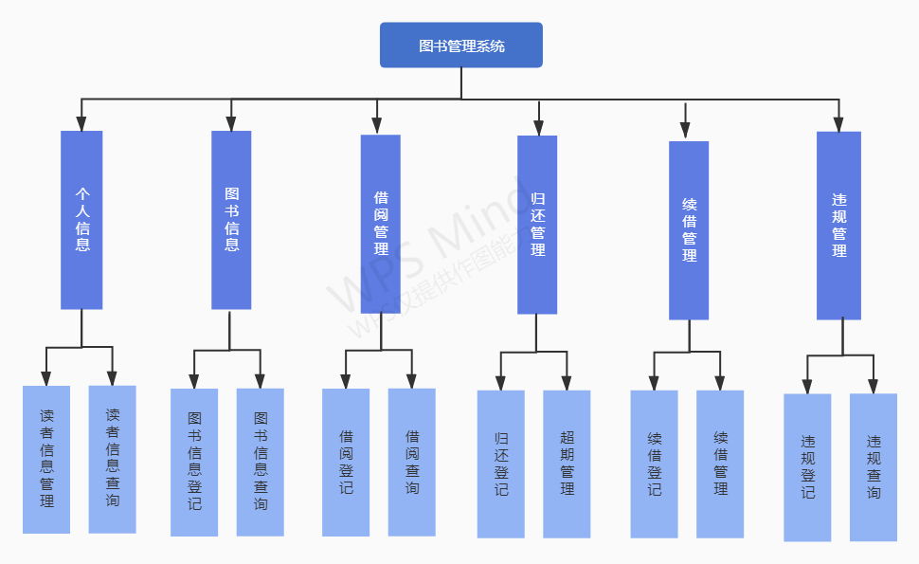

1.3.2 根据数据项设计E-R图

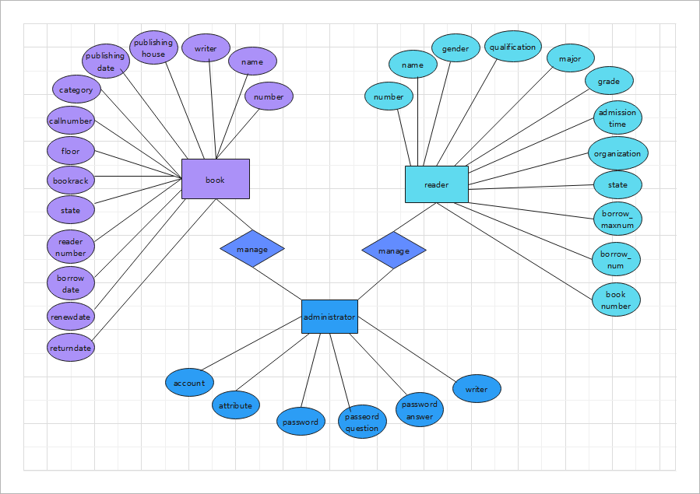

1.4 系统开发环境

（1）程序开发语言为Java 15.0.1，IDE（集成开发环境）为Eclipse。

（2）所用数据库为MySQL，调用mysql-connector-java-8.0.22.jar（JDBC：访问数据库的应用程序接口）模块连接。

2 系统实现

2.1 系统数据库基本表

图书管理系统，基于MySQL 8.0建立数据库，包含book_table、reader_total_table、administrator_table共3个table，结构如下：

（1）book_table：存储书籍基本信息、位置、借阅状态等信息。

（2）reader_total_table：存储读者基本信息、借阅情况等信息。

（3）administrator_table：存储管理员账号、密码等信息。

2.2 数据库脚本及程序代码

见附件。

3 系统界面及说明

3.1 系统登录

软件启动界面（图1）：分为管理员登陆和读者登陆两个模块，读者点击查阅登陆系统借阅书籍，管理员点击管理进入系统管理读者和书籍。

读者登录/管理员登录界面（图2）：输入账号和密码进行登录，对账号不存在、密码错误、输入错误等问题都已做异常处理。

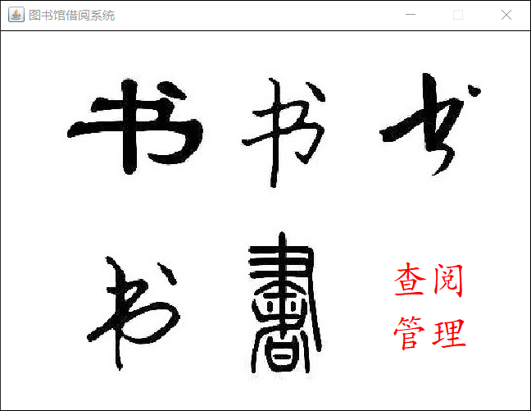 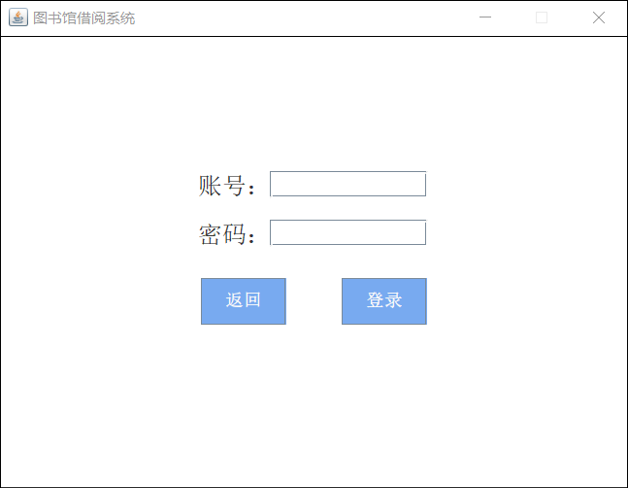

图2 读者登录/管理员登录界面

图1 软件启动界面

3.2 借阅服务

读者查阅书籍界面（图3）：读者登录查阅系统后，可根据名称、作者、类别、出版社、出版时间（分为以前和以后）进行模糊查找或精确查找。

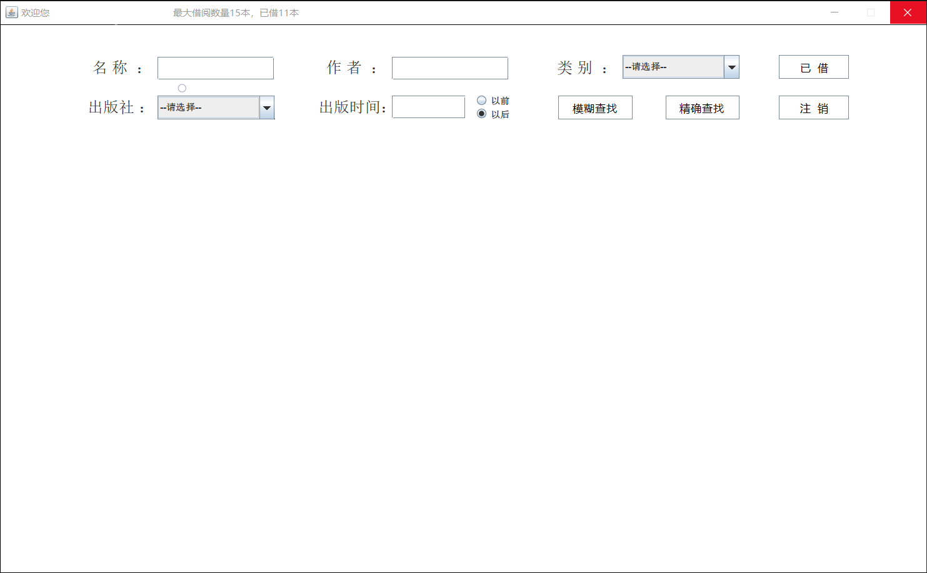

图3 读者查找书籍界面

模糊查找：对输入的书籍名称或作者名称进行联想，扩大搜索范围的一种搜索方式。图4是对书籍名称的模糊查找结果。

精确查找：对输入的书籍名称或作者名称不做联想，只进行精确匹配，能够帮助读者缩小筛选范围。图5是对书籍名称的精确查找结果。

两种查找方式只区别于名称和作者，对其他类别不做区分，查找结果一致。

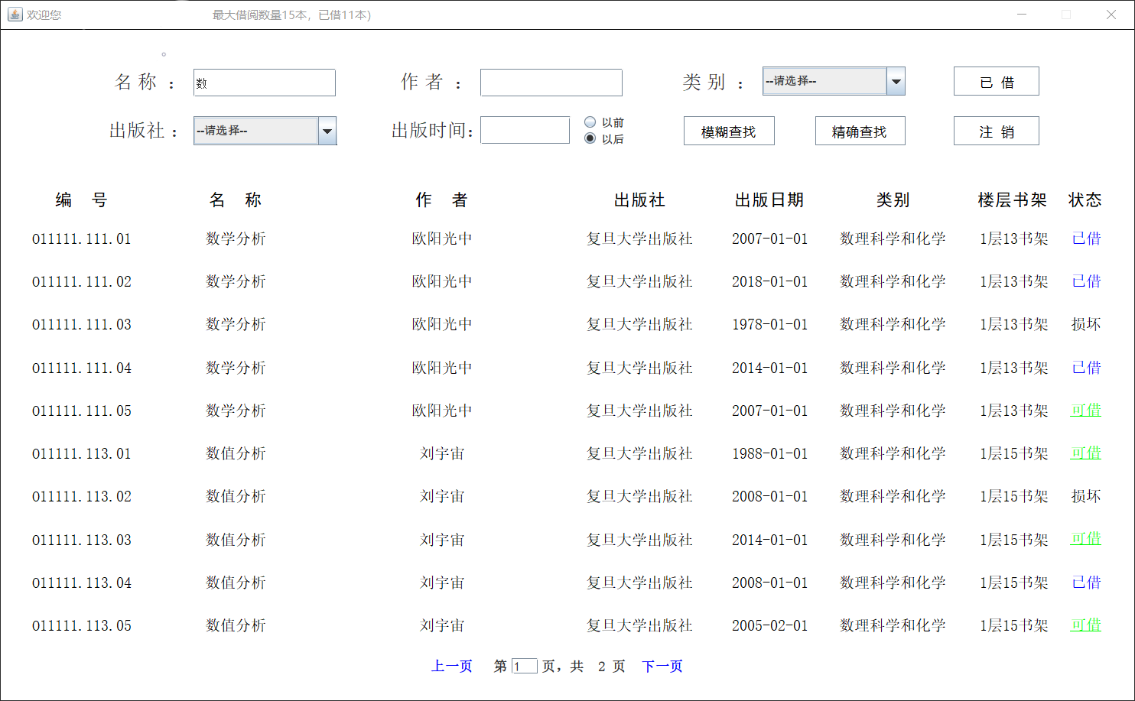

图4 书名模糊查找

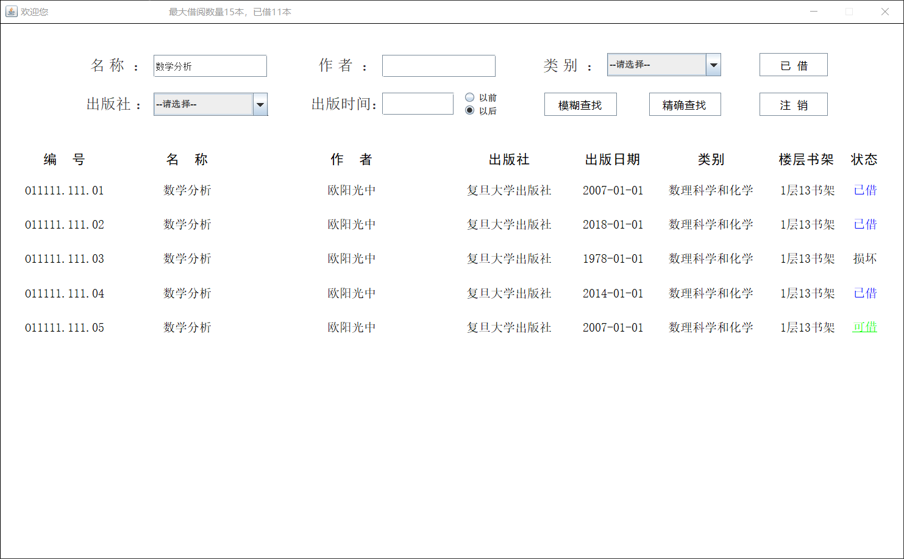

图5 书名精确查找

图6、图7、图8分别为按作者、类别、出版社查找书籍结果。

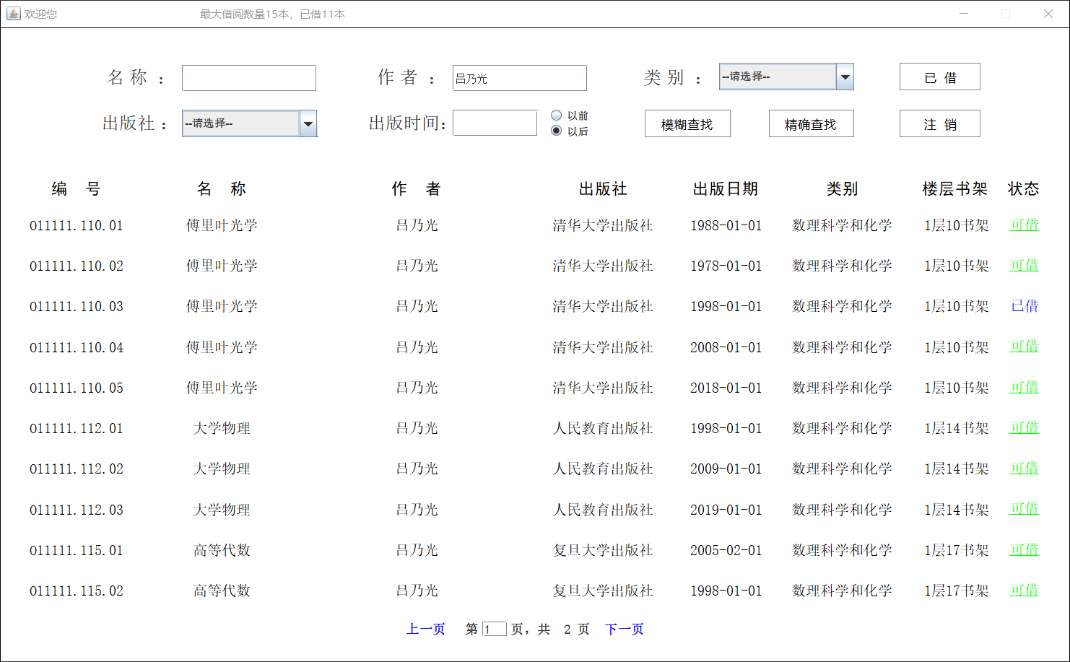

图6 按作者精确查找

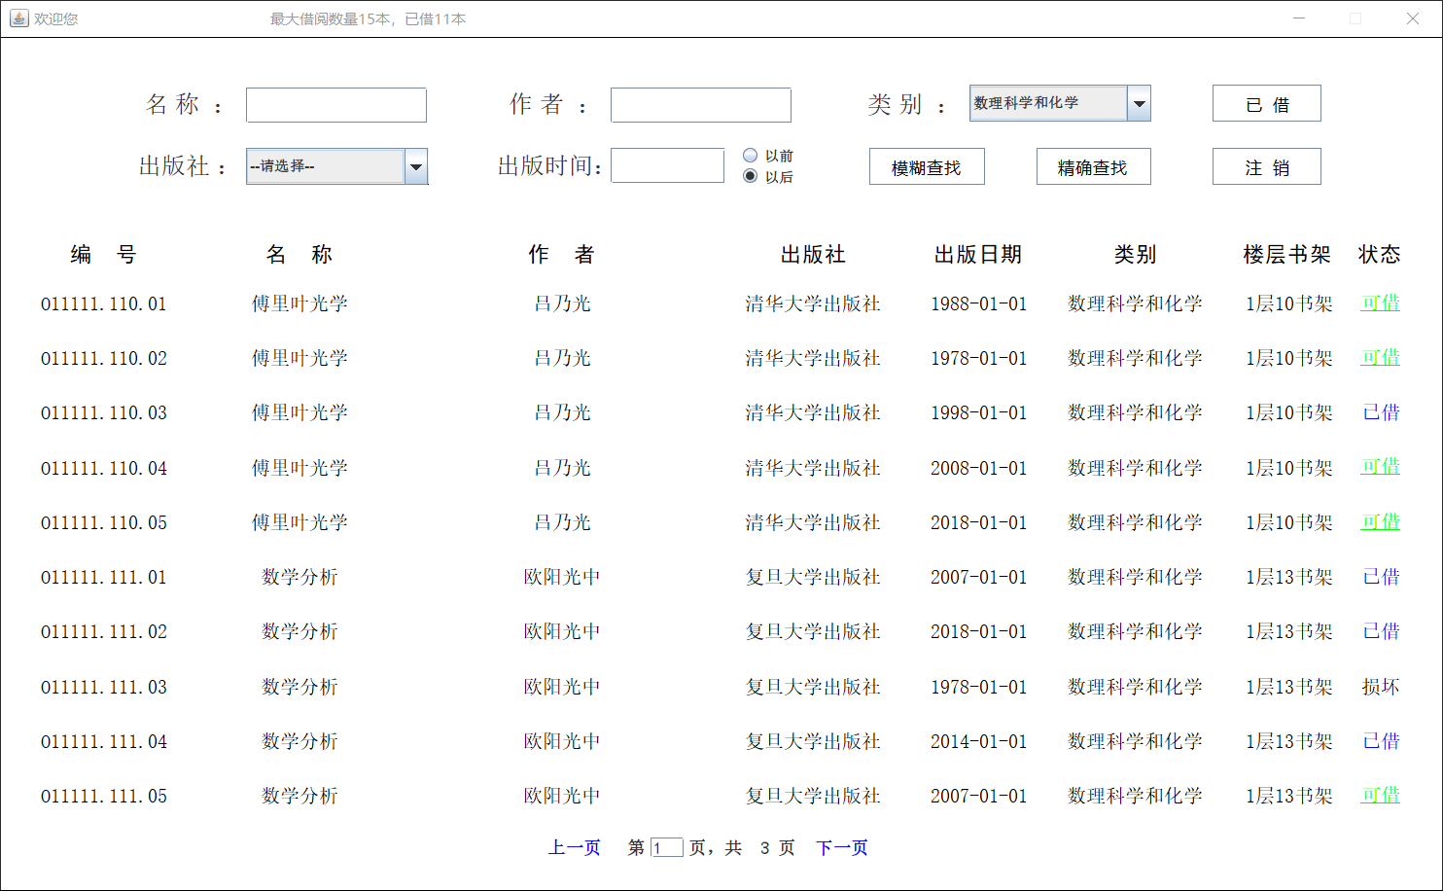

图7 按类别查找

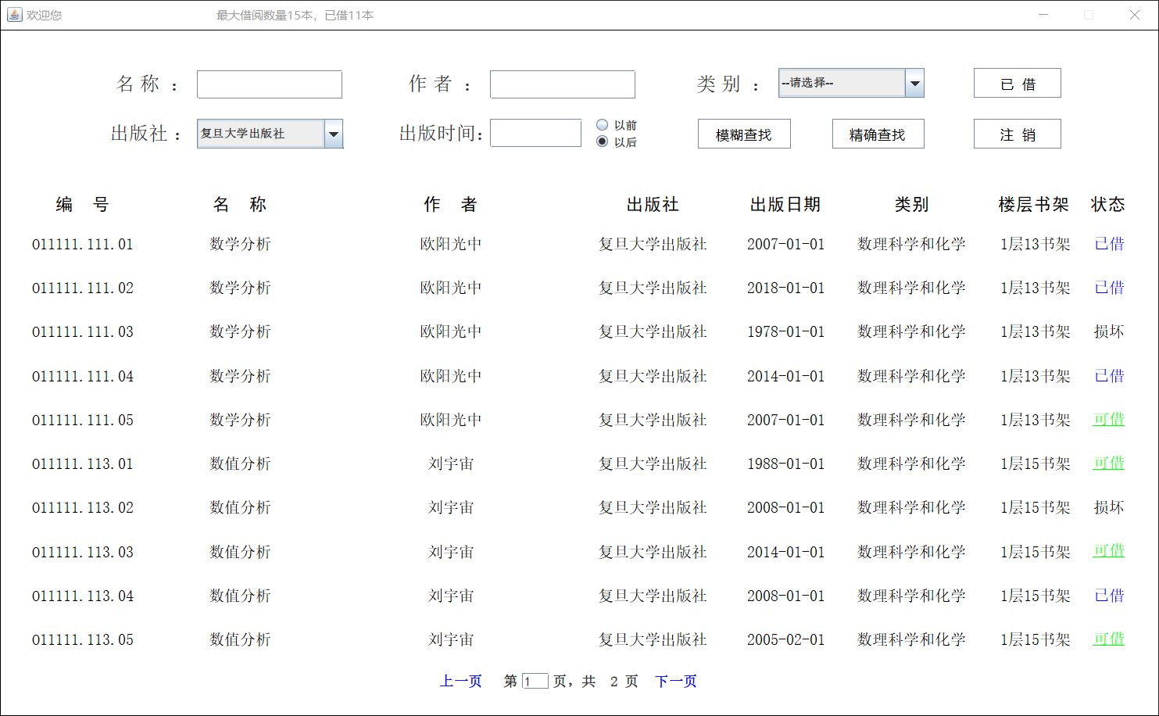

图8 按出版社查找

选定出版时间后，可以查找该时间之前出版的书籍或者该时间之后出版的书籍。图9为查询2000年1月1日以后出版的书籍，图10为查找2000年1月1日以前出版的书籍，

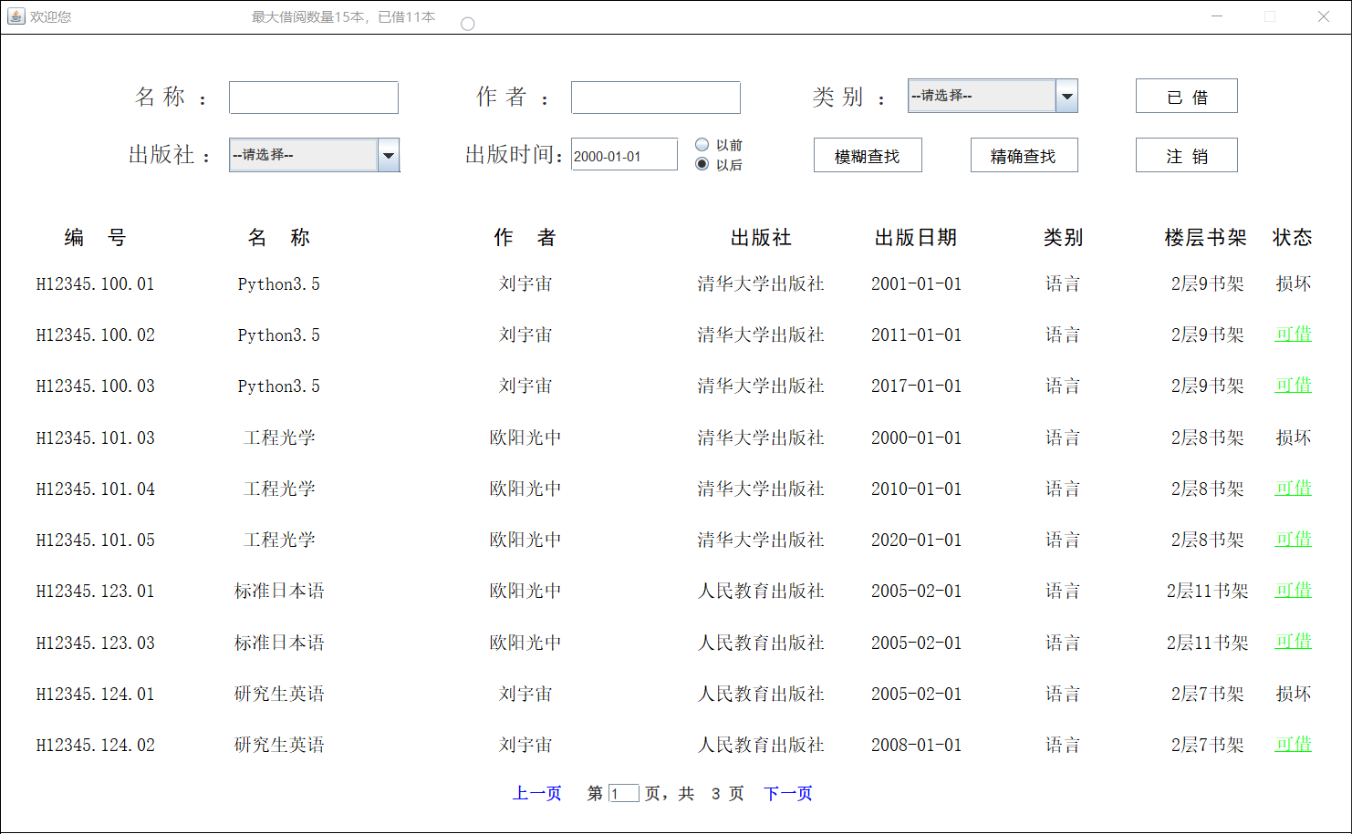

图9 查找2000/01/01以后出版的书籍

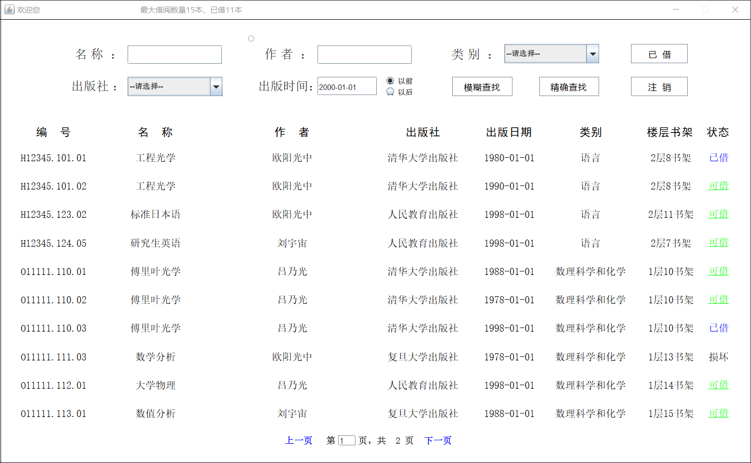

图10 查找2000/01/01以前出版的书籍

输入多个条件可以进行联合查找，该查找结果为单个条件查找结果的交集。图11为多个条件联合的模糊查找。

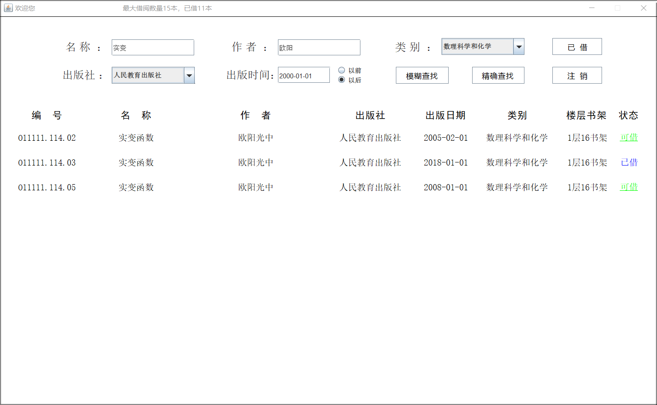

图11 多条件联合模糊查找

用户点击“已借”按钮后，可以查看已经借阅的书籍信息（图12）。

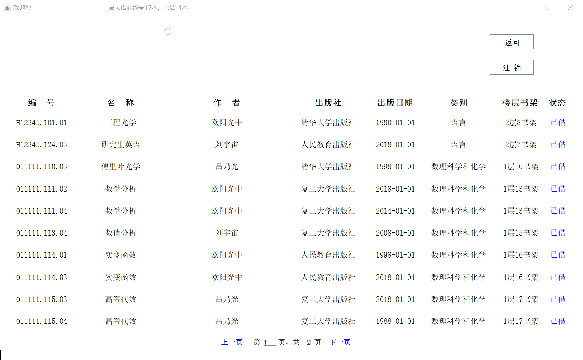

图12 查看已借阅的书籍

3.3 管理服务

管理员登录后，进入跳转界面（图13），可以选择“读者管理”或“书籍管理”。

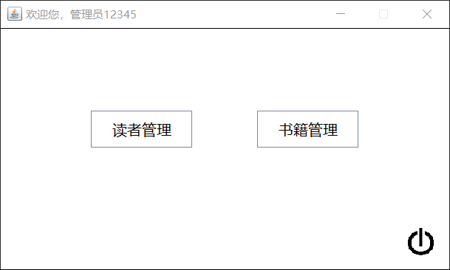

图13 跳转界面

管理员进入读者管理界面后，输入学号可以查询到读者的借阅信息，对读者借阅状态进行管理（图14和图15）。

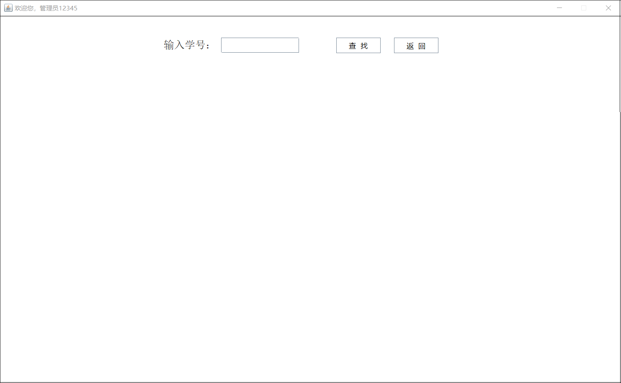

图14 查询读者界面

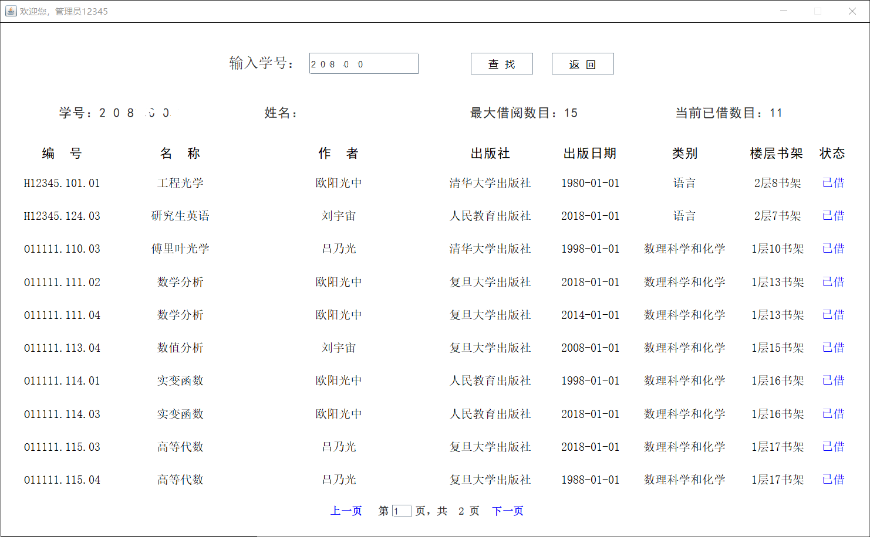

图15 查询读者界面

3.3.3 书籍管理（暂未开发）

（1）添加书籍信息（新建一本书）

（2）更新书籍信息（修改书籍各种属性信息和借阅信息）

（3）删除书籍信息（删除一本书）

4 总结与展望

目前该系统还存在着不能判定读者的超期与违规行为、读者与管理员的操作多为效率低下的键鼠操作、安全性不足风险防范能力较弱等问题，故下阶段将采取以下改进措施扩展系统功能，提高运行效率，加强系统的鲁棒性。

（1）开发读者状态评估模块，分析读者借阅书籍的行为习惯，从而动态调整读者的违规状态、借阅时间和借阅数目等。

（2）将读者信息与有效证件绑定起来，简化登录、借阅流程，即实现刷卡登录、刷卡借书还书。

（3）整体采用HASH摘要算法和RSA非对称加密算法分别对登录过程与信息传输过程进行加密。